

QUALIDADE DE SOFTWARE

Paulo Ricardo da Silva Costa

Análise de Qualidade

Manila
2025

RESUMO

Um breve review do headset Sony WH-1000XM5, do ponto de um usuário comum, fornecendo alguns dados técnicos também um relato de experiência de uso.

SUMÁRIO
1. RESUMO 2
2. SUMÁRIO 3
3. INTRODUÇÃO 4
4. O PROJETO 5
4.1 Detalhes do produto ou serviço 5
4.2 Tabela de Análise 5
4.3 Relatório 9
4.4 Evidências 9
4.5 Onde encontrar 11
5. CONCLUSÃO 11
6. REFERÊNCIAS BIBLIOGRÁFICAS 12

INTRODUÇÃO

Sony é uma fabricante reconhecida por desenvolver produtos com uma excelente qualidade de construção, durabilidade e design moderno, e não seria diferente com o headset WH-1000XM5.

O PROJETO
Análise do headset Sony WH-1000XM5, descrevendo as principais características do produto e a percepção do uso durante o período de 1 ano.

Detalhes do produto
Nome do produto ou serviço: | WH-1000XM5
Fabricante: | Sony
Tempo de uso: | 1 ano

Tabela de Análise
Característica | Sua percepção | Referência da evidência [caso tenha]
Construção: | O WH-1000XM5, assim como seus antecessores, é muito bem construído, leve, com uma aparência premium e de fato é um produto muito resistente e flexível, feito para durar por muito tempo. | Imagem produto 1
Qualidade Sonora: | O produto possui uma excelente qualidade sonora, destacando-se as frequências mais graves, porém oferece também uma clareza e agradabilidade nas frequências médias e agudas.
Conectividade: | Além de oferecer Bluetooth de altíssima velocidade de transmissão, o fone de ouvido também pode ser conectado à gadgets por meio de um cabo P2 comum. | Ex.
ANC | O WH-1000XM5 conta com ANC, Active Noise Canceling ou Cancelamento de Ruído Ativo oferecendo uma experiência imersiva incrível, se tornando uma referência neste quesito no mercado de fones de ouvido. O ANC é bem simples de ser utilizado e possui 3 modos: Ativo, passivo e transparência. Aqui vai um ponto que pode ser negativo para algumas pessoas, o ANC só funciona em modos ativo e transparência quando conectado via Bluetooth. No meu uso diário normal, confesso que senti necessidade de ativar o ANC em raras ocasiões, sendo o modo passivo suficiente.
Bateria | A bateria tem uma durabilidade muito boa. Durante meu uso comum, cerca de 4h semanais, tenho a necessidade de carregar entre 1 ou duas vezes ao mês. Porém, quando utilizando o ANC, a carga da bateria tende a diminuir significativamente mais rápido, fazendo com que tenha que ser carregado cerca de 2 ou 3 vezes ao mês. Um ponto positivo é o WH-1000XM5 contar com uma entrada USB type C, tornando o tempo de carregamento bem curto.
Controles | Além de contar com configurações que podem ser personalizadas e ajustadas pelo aplicativo da Sony, como tipos de equalização, o WH-1000XM5 conta com controles por toque. A superfície externa da concha, reconhece alguns toques, que podem ser personalizados através do app e que melhoram a experiência do usuário, como aumentar/diminuir volume ou trocar de faixa, tornando seu uso mais dinâmico. | Screenshot App Sony
Microfone | Apesar de ser um produto voltado para ouvir músicas, o headset da Sony possui microfones built-in. A qualidade da captação dos microfones durante chamadas não é das melhores, mas cumpre seu papel. Outra função importante que os microfones (sim, o headset possui vários espalhados pela superfície de ambas as conchas) é o modo transparência. Neste modo, é possível ouvir o ambiente sem a necessidade de remover o WH-1000XM5 da cabeça. Inclusive, ao iniciar uma conversa, o headset identifica sua voz, pausa a música e ativa o modo transparência automaticamente.
Compatibilidade | O produto, por meio de seu aplicativo, oferece controles extras e compatibilidade melhor apenas com o Spotify.
Acessórios | Acompanham o WH-1000XM5 um case rígido para transporte, carregador USB type C e um cabo P2 comum. | Imagem acessórios
Cores | Aualmente o produto está disponível nas cores: Preto, Branco, Azul Marinho e Rosa Fumê | Imagem cores

Relatório
No meu uso geral, os principais atributos que posso destacar é a qualidade sonora, o conforto, leveza e duração da bateria.

Algumas características poderiam ser melhores, como um mecanismo de dobra para tornar mais compacto de forma que não ocupasse tanto espaço dentro da minha mochila e uma compatibilidade melhor com outros apps de música, além do Spotify. O preço é um ponto negativo também, pois apesar de ser relativamente mais barato que outros concorrentes, ainda assim é bem alto.

Evidências

Fotos e Screenshots:
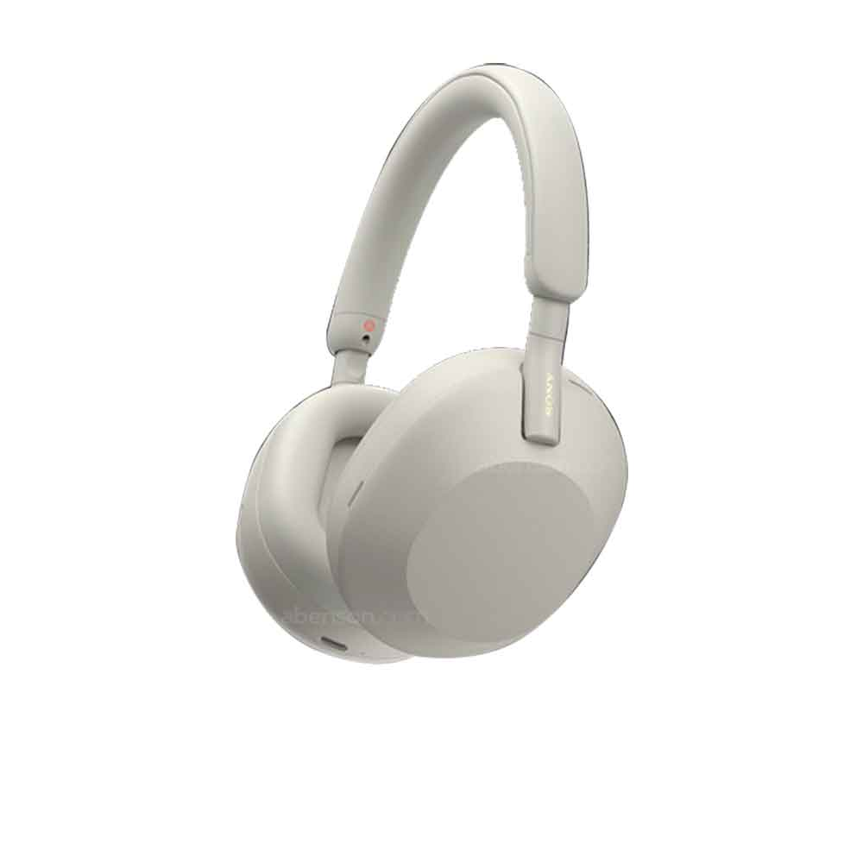
Imagem produto1: Foto do headset

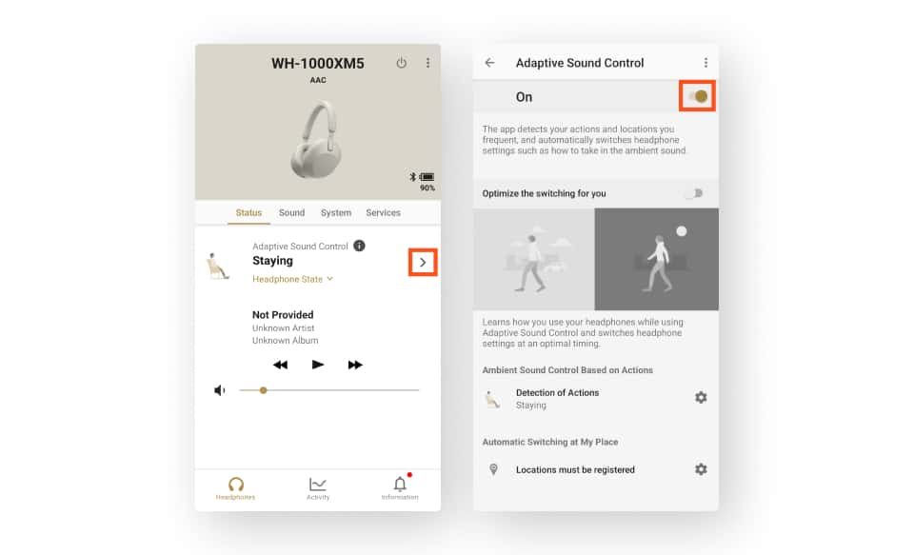
Screenshot App Sony

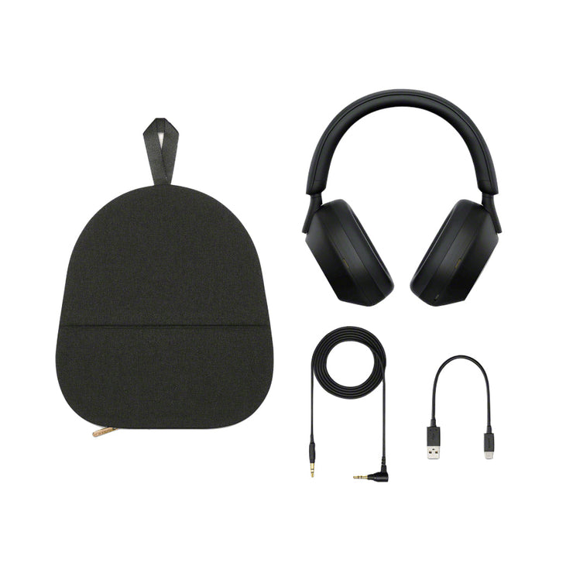
Imagem acessórios

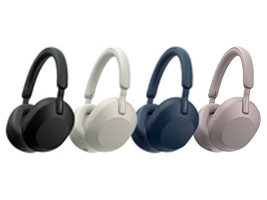
Imagem cores

Onde encontrar
Atualmente o produto está disponível para venda em diversos e-commerces e lojas físicas, como as listadas abaixo:
- Amazon: https://www.amazon.com.br/Sony-WH-1000XM5-cancelamento-otimizador-cristalinas/dp/B09XS7JWHH
- Mercado Livre: https://lista.mercadolivre.com.br/sony-wh-1000xm5
- Magazine Luiza: https://www.magazineluiza.com.br/busca/sony+wh+1000xm5/
- Kabum: https://www.kabum.com.br/produto/462802/fone-de-ouvido-sony-bluetooth-wh-1000xm5-over-ear-cancelamento-de-ruido-preto-wh-1000xm5-b

CONCLUSÃO

Ao analisar o produto, consegui mais informações e conheci mais características que não tinha conhecimento previamente e nem durante boa parte da utilização do mesmo. Desta forma, poderia maximizar o uso no dia a dia.

REFERÊNCIAS BIBLIOGRÁFICAS

Sony Brasil, 2023. Disponível em: https://www.sony.com.br/electronics/headphones-sobre-as-orelhas/wh-1000xm5. Acesso em: 29, Set. 2025.

